백 엔드&프론트 엔드 설정법
ubuntu 18.04 기준 설치법입니다.
backend 설정
1. mariadb, openjdk-11,maven을 설치합니다.
2.mariadb에 유저를 생성합니다. 이때 유저 이름과 유저 비밀번호는 application.properties에서 아래와 같습니다. 그리고 그 유저에게 모든 권한을 부여합니다.
3. ‘untactenglishstudy’ 라는 이름을 가지는 DB를 가집니다.
4.application.properties에서 아래의 부분을 설정합니다.
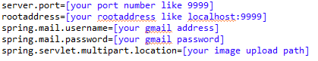
5. https://docs.openvidu.io/en/2.16.0/deployment/deploying-on-premises/
에 들어가면 화상회의 서버 구축을 할 수 있는 방법이 나와있습니니다.. 여기에서 .env파일을 편집해야 하는데
DOMAIN_OR_PUBLIC_IP는 자신의 IP주소
OPENVIDU_SECRET은 ‘abcd1234’
CERTIFICATE_TYPE은 selfsigned
로 합니다.
6.모든 데이터를 DB에 import 해야 합니다.
데이터 셋과 그것들을 담을 퀴리는 final_dataset_query에 있습니다. 반드시 readEnglishSpelling.sql을 먼저 실행해야 합니다. 그리고 나서 readEnglishDictionary.sql을 실행해야 합니다. 나머지는 어떤 순서로 실행해도 상관없습니다.
frontend 설정
만약에 서버를 스스로 구축했다면 android project에 있는 Constant.java를 고쳐야한다.
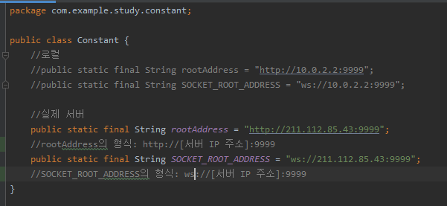
로그인 화면(LoginActivity)
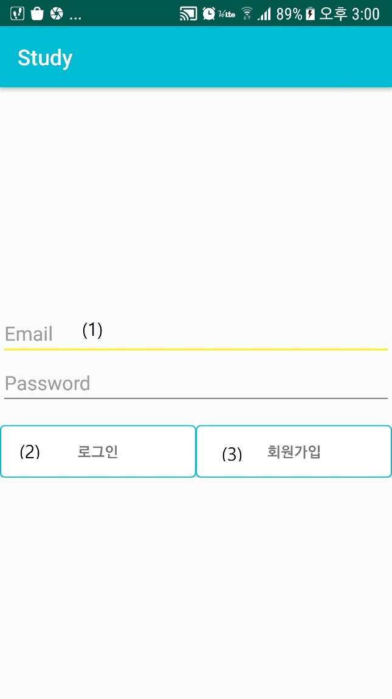
- 이메일과 비밀번호를 입력해야 합니다. Email에는 정확히 이메일 형식을 입력해야 하며 Password는 입력할 때 점으로 가려져 안보이게 됩니다.
- 로그인 버튼을 누르면 사용자가 입력한 이메일과 비밀번호가 맞는지 확인합니다. 맞으면 메인 화면(MainActivity)로 이동합니다. 틀렸으면 오류 메시지를 Toast로 보여줍니다.
- 회원가입 버튼을 누르면 회원가입(SignUpActivity)로 이동합니다.
회원가입 화면(SignUpActivity)
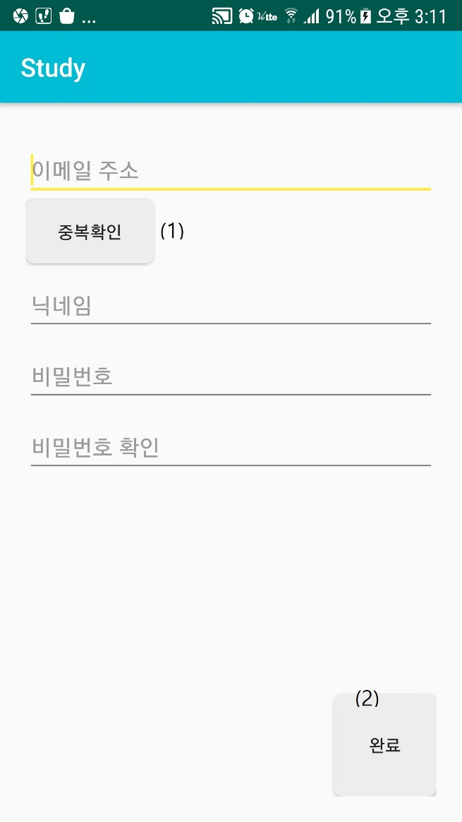
- 중복확인 버튼을 누르면 사용자가 입력한 이메일 주소로 가입한 회원이 있는지 확인합니다. 즉 중복 가입 여부를 확인하게 됩니다. 중복 여부 메시지를 Toast로 보여줍니다.
- 완료버튼을 누르면 회원가입이 진행됩니다.. 이때 이메일 주소 형식이 맞아야 하며 닉네임은 비어있으며 안되고 비밀번호는 최소 8자 최대 50자이어야 합니다. 그리고 비밀번호는 영어 대소문자, 숫자, 특수문자 모두 포함해야 합니다.
메인 화면(MainActivity)는 화면간 전환이 가능합니다. 화면은 크게 내 스터디, 검색, 설정이 있습니다.
메인 화면-내 스터디(MainActivity)
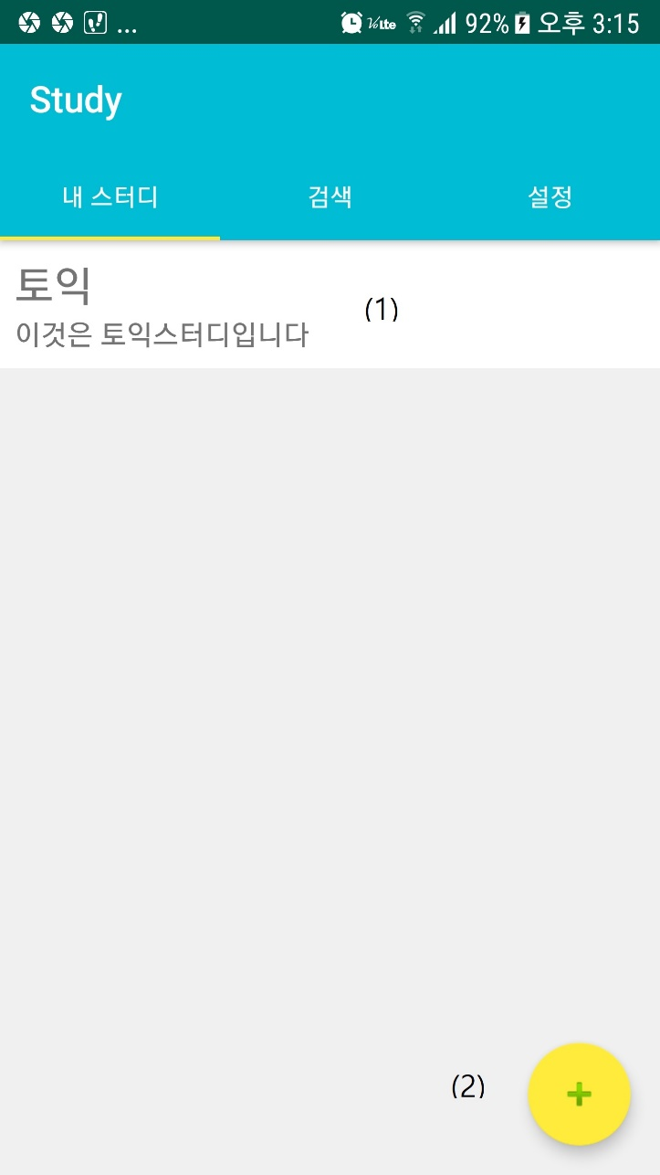
- 여기에는 내 스터디 목록만 뜹니다. 이걸 누르면 내 스터디(MyStudyActivity)로 이동합니다.
- 스터디를 새로 개설할 수 있는 버튼입니다.
이걸 누르면 스터디 생성(CreateGroupActivity)로 이동합니다.
메인 화면-검색,전체 스터디(MainActivity)
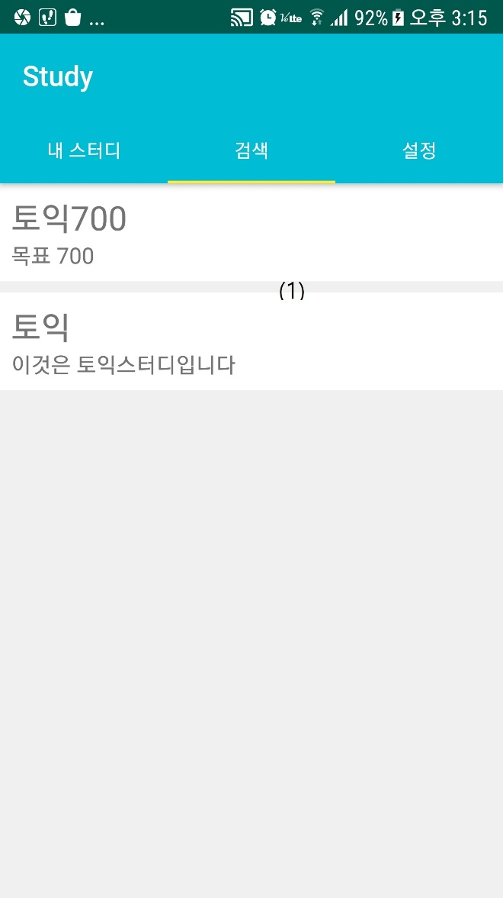
- 여기에는 전체 스터디가 뜹니다. 이걸 누르면 내 스터디(MyStudyActivity)로 이동합니다.
스터디 생성(CreateGroupActivity)
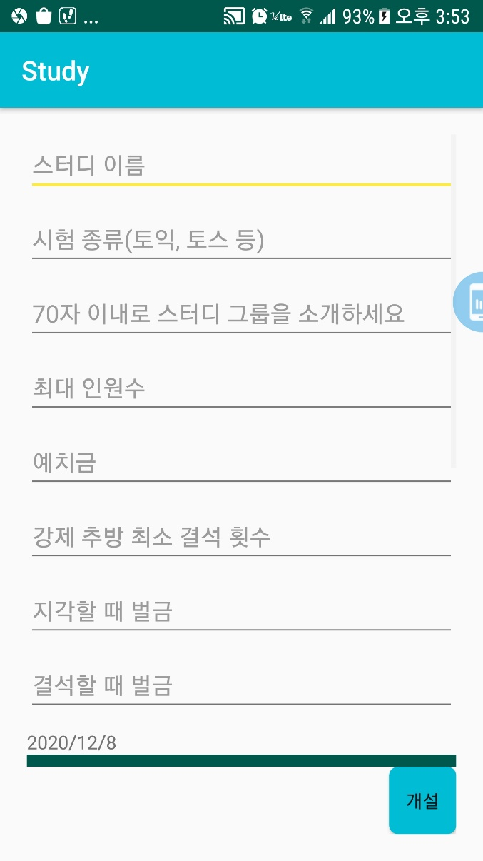
스터디와 관련된 정보를 입력한 뒤에 개설 버튼을 누르게 되면 스터디가 개설됩니다.
메인 화면-설정, 내정보(MainActivity)
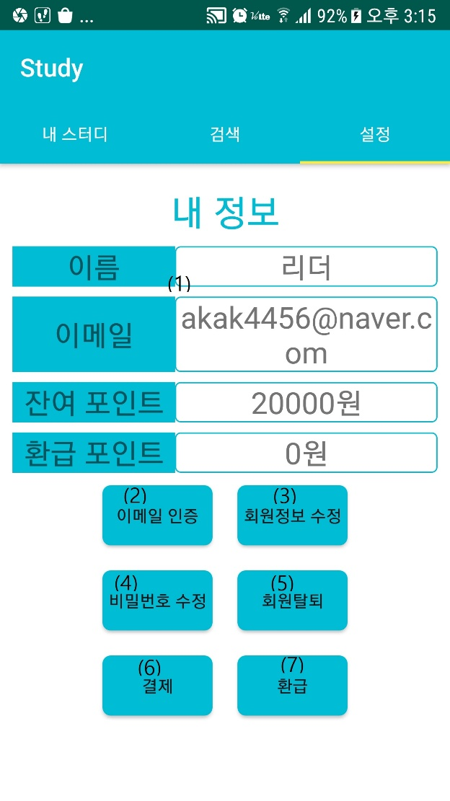
- 여기에는 사용자 자신과 관련된 정보가 뜹니다.
- 이 버튼을 누르면 이메일 인증(CheckEmailActivity)로 이동합니다
- 이 버튼을 누르면 회원정보 수정(ModifyInfoActivity)로 이동합니다.
- 이 버튼을 누르면 비밀번호 수정(ModifyPasswordActivity)로 이동합니다.
- 이 버튼을 누르면 회원탈퇴를 진행할 수 있습니다.
- 이 버튼을 누르면 예치금 결제(PayActivity)로 이동합니다.
- 이 버튼을 누르면 환급(RefundActivity)로 이동합니다.
이메일 인증(CheckEmailActivity)
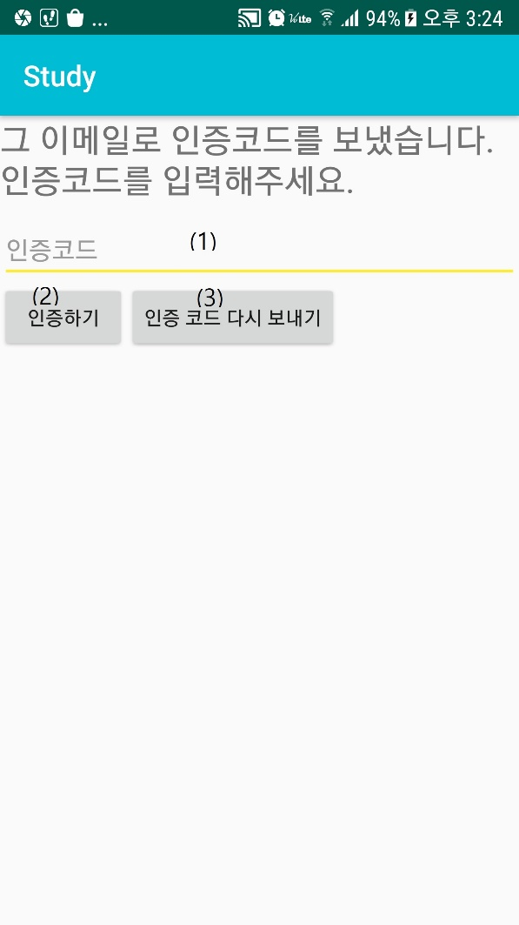
- 이 화면에 접속하면 자동으로 이메일에 인증코드를 보내게 됩니다. 거기에 있는 코드를 입력해야 합니다.
- 인증하기 버튼을 누르면 사용자가 입력한 인증코드가 유효한지 확인합니다. 유효하다면 이메일이 인증된 것으로 처리합니다.
- 이메일을 못 받았을 때 다시 보내게 하는 버튼입니다.
회원정보 수정(ModifyInfoActivity)
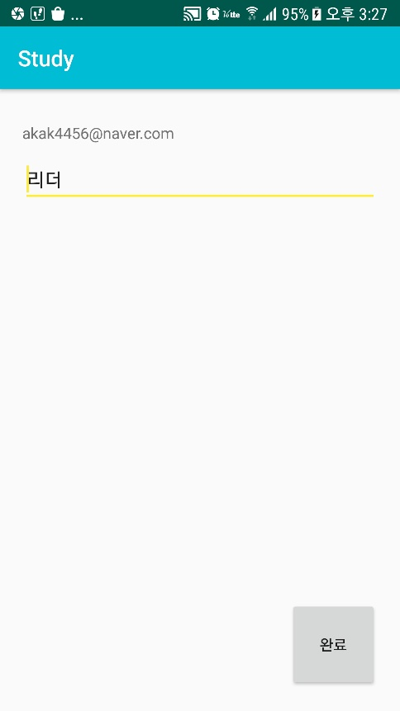
회원정보를 수정하는 창입니다. 이메일, 비밀번호를 제외한 나머지를 수정할 수 있습니다. 다시 말해 닉네임을 수정할 수 있습니다. 완료 버튼을 누르면 이메일이 비어 있는지 확인하고 닉네임을 수정하게 됩니다.
비밀번호 수정(ModifyPasswordActivity)
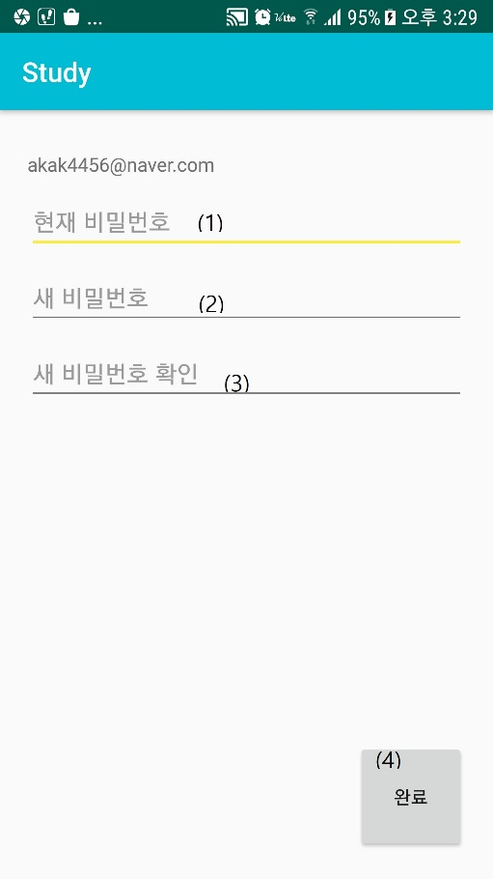
- 사용자의 현재 비밀번호를 입력해야 합니다
- 사용자가 원하는 새 비밀번호를 입력해야 합니다. 이때 형식이 같아야 합니다.
- 새 비밀번호를 똑같이 입력해야 합니다.
- 사용자가 입력한 현재 비밀번호와 실제 비밀번호가 같은지, 새 비밀번호의 형식은 맞는지, 새비밀번호와 비밀번호 확인이 같은지 확인한 다음 비밀번호를 수정합니다.
예치금 결제(PayActivity)
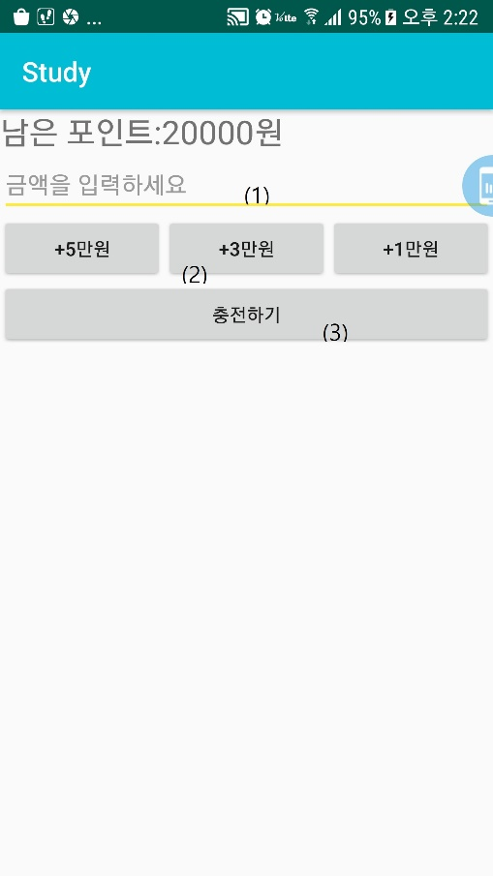
- 현재 입력한 금액을 보여줍니다. 또한 금액을 변경할 수도 있습니다.
- 금액을 늘려줍니다.
- 충전을 진행합니다. 일단 가상으로 진행하며 무조건적으로 충전이 되도록 하였습니다.
환급(RefundActivity)
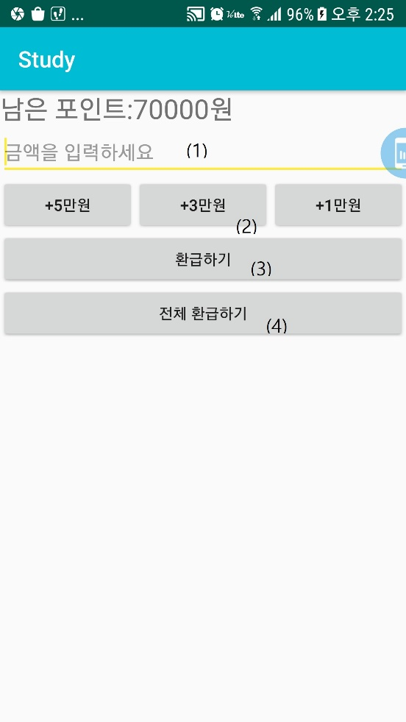
- 금액이 보이는 부분입니다. 변경할 수 있습니다.
- 금액을 늘리는 부분입니다.
- 입력한 금액을 환급하는 것입니다. 가상으로 진행되며 남은 포인트보다 큰 금액을 입력하면 안됩니다.
- 전액 환급하는 부분입니다. 가상으로 진행됩니다.
내 스터디(MyStudyActivity)
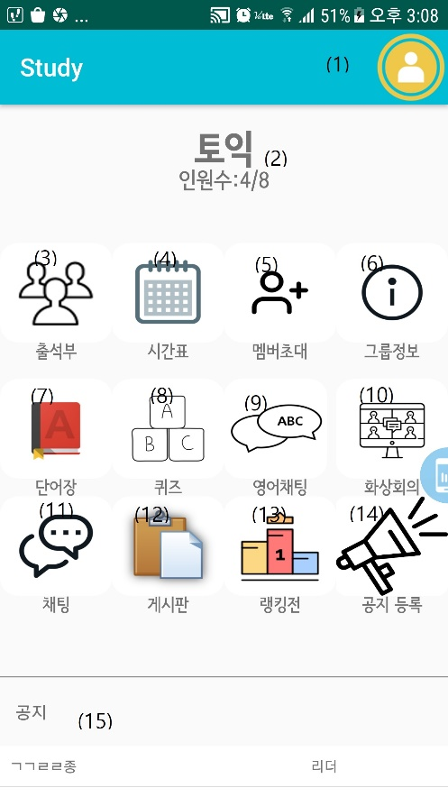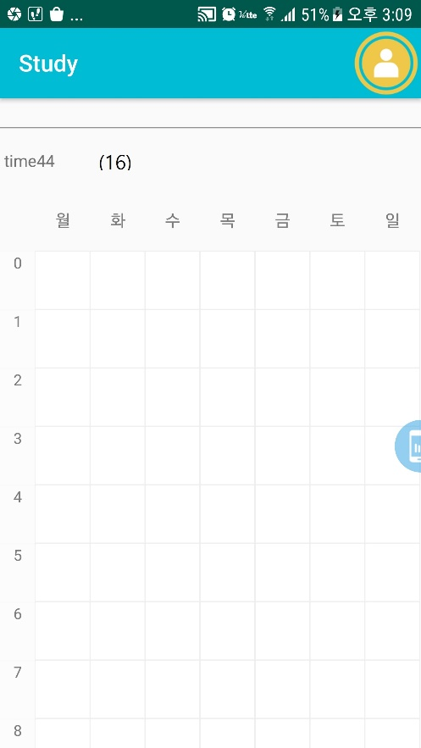
- 리더 화면(LeaderViewActivity) 로 이동합니다. 그룹 리더만이 이용할 수 있습니다.
- 스터디 제목, 스터디 현재 인원수/스터디 총 인원수 를 보여줍니다.
- 출석 체크(AttendanceCheckActivity) 로 이동합니다.
- 시간표 리스트(TimeTableListActivity) 로 이동합니다.
- 이 버튼을 누르면 이 스터디로 들어올 수 있는 링크를 친구들에게 보낼 수 있습니다.
- 스터디 정보(StudyInfoActivity) 로 이동합니다.
- 단어장 리스트(VocaListActivity) 로 이동합니다.
- 퀴즈 메인(QuizMainActivity) 로 이동합니다.
- 영어 채팅 방(EnglishChatRoomActivity) 로 이동합니다.
- 화상 회의(SessionActivity) 로 이동합니다.
- 일반 채팅 방(GeneralChatRoomActivity) 로 이동합니다.
- 게시판 리스트(BoardListActivity) 로 이동합니다.
- 랭킹 메인(RankingMainActivity) 로 이동합니다.
- 게시판 추가(BoardAddActivity) 로 이동합니다.
- 공지에 올라온 글을 볼 수 있습니다. 각각을 클릭하면 게시판 하나(BoardOneAcitivity)로 이동합니다.
리더 화면(LeaderViewActivity)
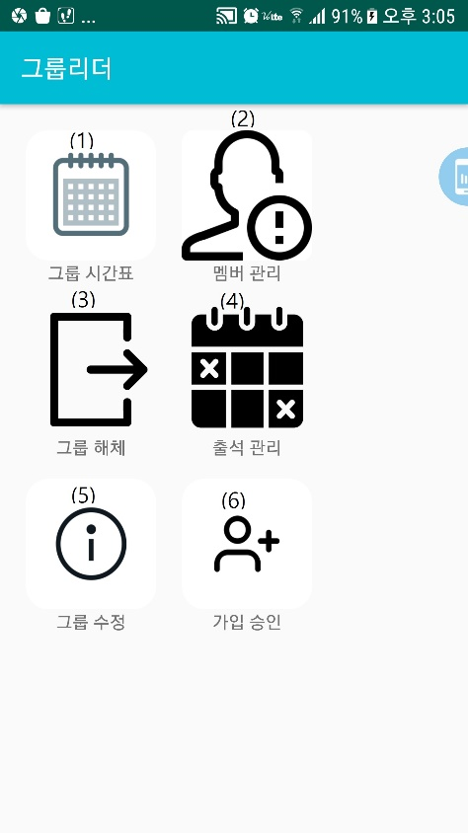
- 대표 시간표 하나(RepresentativeTimeTableOneActivity)로 이동합니다.
- 멤버관리(MemberManageActivity) 로 이동합니다.
- 그룹 해체를 진행합니다. 환급은 서버에서 계산이 돼 자동으로 지급됩니다.
- 출석 관리(AttendanceManageActivity) 로 이동합니다.
- 그룹 수정(ModifyGroupActivity) 로 이동합니다.
- 가입 승인(AcceptMemberActivity) 로 이동합니다.
대표 시간표 하나(RepresentativeTimeTableOneActivity)
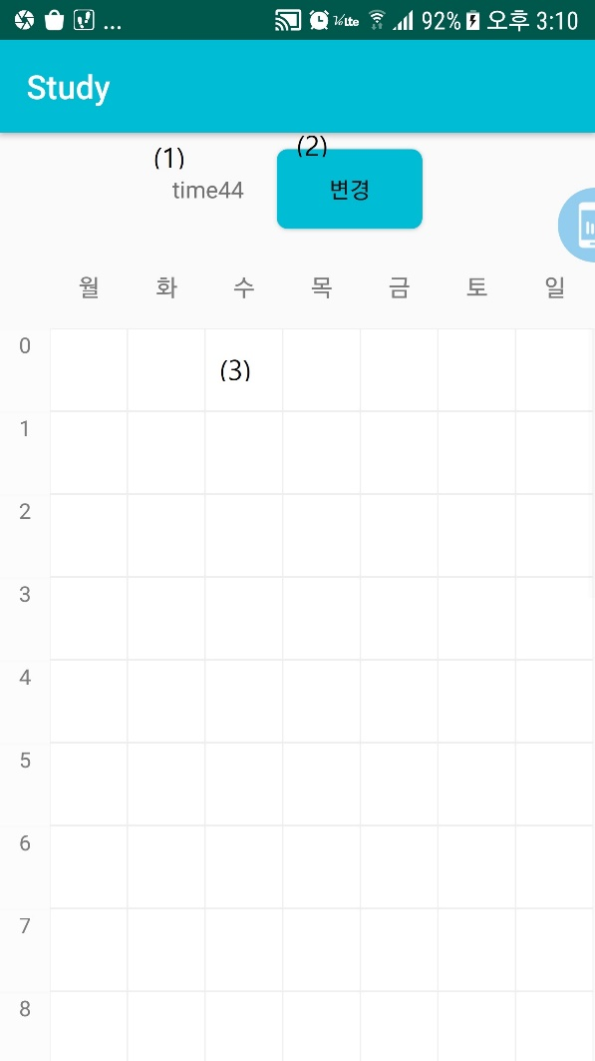
- 대표 시간표 제목입니다
- 대표 시간표 수정(RepresentativeTimeTableModifyActivity) 로 이동합니다.
- 대표 시간표의 일정들을 보여줍니다.
대표 시간표 수정(RepresentativeTimeTableModifyActivity)
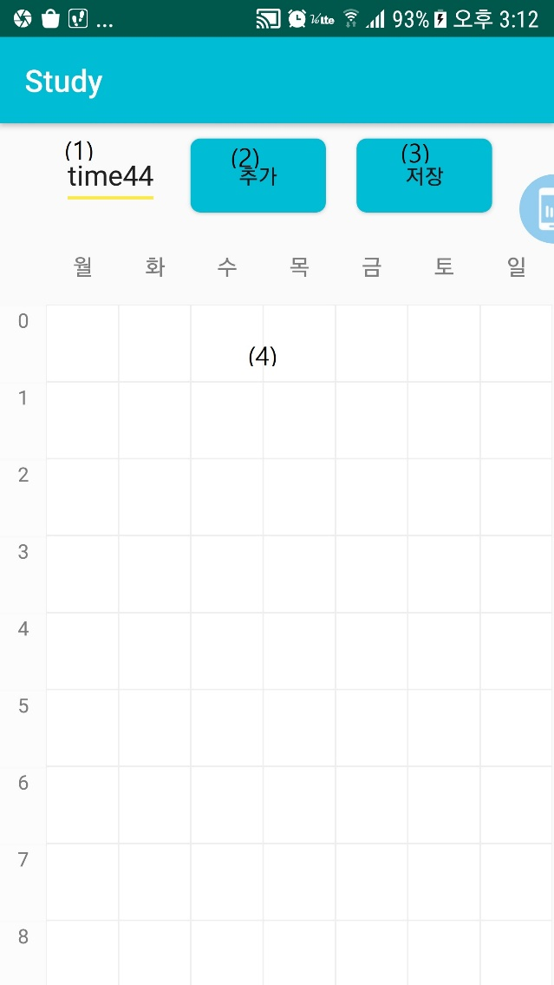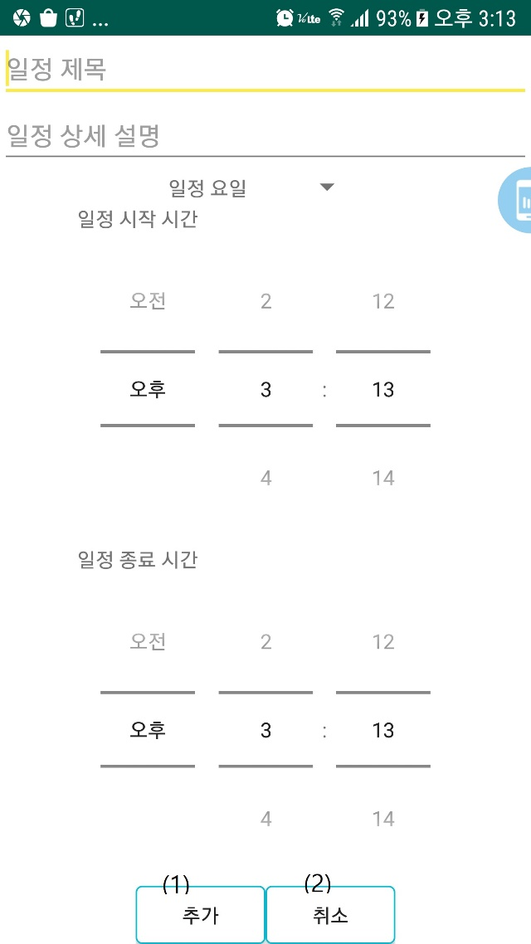
일반 화면 팝업 화면
일반 화면에서
- 대표 시간표 제목이며 변경가능합니다.
- 대표 시간표에 일정을 추가할 수 있으며 팝업 화면을 띄웁니다.
- 대표 시간표 변경사항을 저장합니다.
- 대표 시간표의 일정들입니다. 이것을 누르면 팝업화면이 뜹니다.
팝업 화면에서
- 대표 시간표에 일정을 추가합니다. 이때 시작 시간은 종료 시간보다 크면 안되고 그 차이는 1시간 이상이어야 합니다.
- 팝업 화면을 닫습니다.
맴버관리(MemberManageActivity)
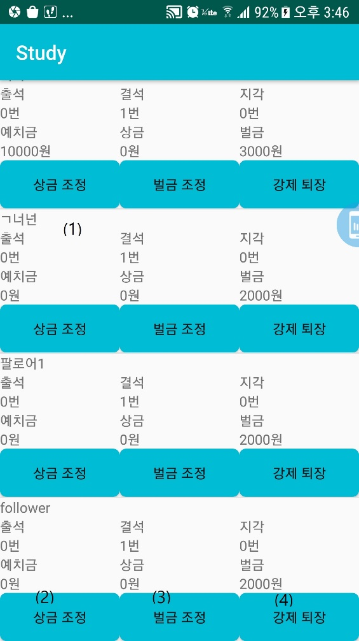
- 멤버들의 현재 상태를 보여줍니다.
- 멤버들의 상금을 조정합니다. 이때 총 상금은 총 벌금을 넘으면 안됩니다.
- 멤버들의 벌금을 조정합니다. 이때 총 상금은 총 벌금을 넘으면 안됩니다.
- 멤버를 강제 퇴장시킵니다.
출석 관리(AttendanceManageActivity)
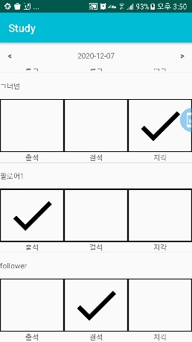
멤버들의 출석 상태를 관리할 수 있습니다. 빈 하얀 네모칸을 누르면 출석 상태가 변경이 되며 변경 버튼이 뜨게 됩니다. 그 버튼을 누르면 출석 상태가 변경이 되며 그에 따른 벌금이 자동으로 조정됩니다.
그룹 수정(GroupModifyActivity)
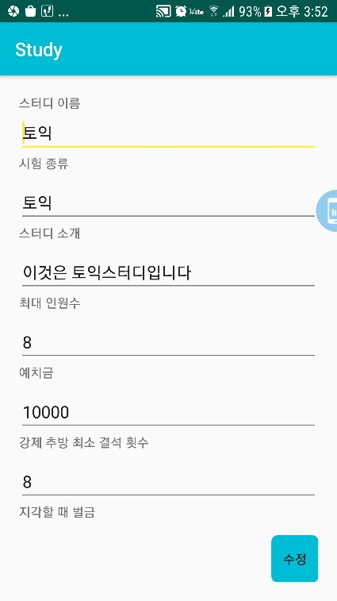
스터디와 관련된 정보를 수정할 수 있으며 리더만이 할 수 있습니다.
가입 승인(AcceptMemberActivity)
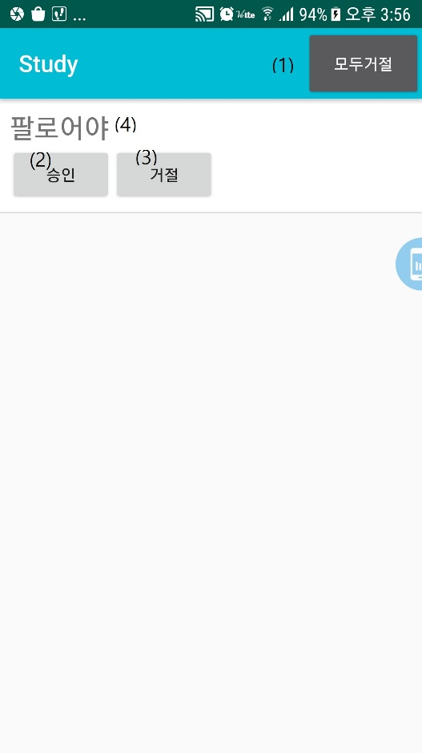
- 승인 요청 모두를 거절합니다.
- 특정 멤버의 승인을 수락합니다.
- 특정 멤버의 승인을 거절합니다.
- 승인 요청한 멤버의 닉네임입니다.
출석 체크(AttendanceCheckActivity)
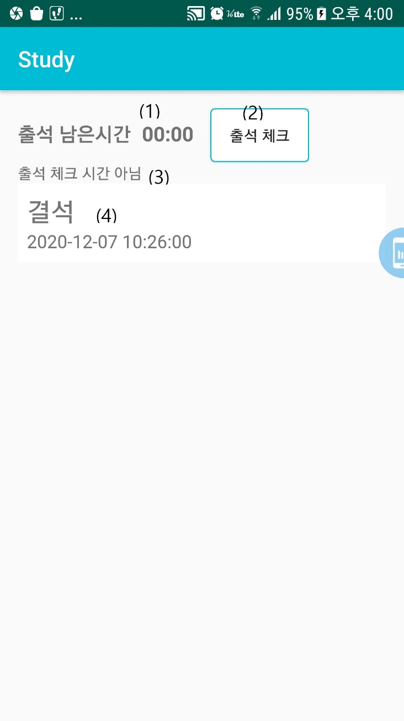
- 출석이 끝날 때까지 얼마나 남았는지를 보여줍니다. 출석은 일정이 시작되고 난 뒤에 1시간 뒤에 끝납니다.
- 출석체크를 합니다. 남은 시간이 30분 이상이면 출석 그 이하이면 지각입니다. 남은시간이 0이하가 되었을 때 이 버튼을 누르면 결석입니다.
- 출석 체크 시간인지 나타내는 부분입니다. 출석 체크 시간이면 이 부분은 사라집니다.
- 출석 리스트를 확인할 수 있습니다.
시간표 리스트(TimeTableListActivity)
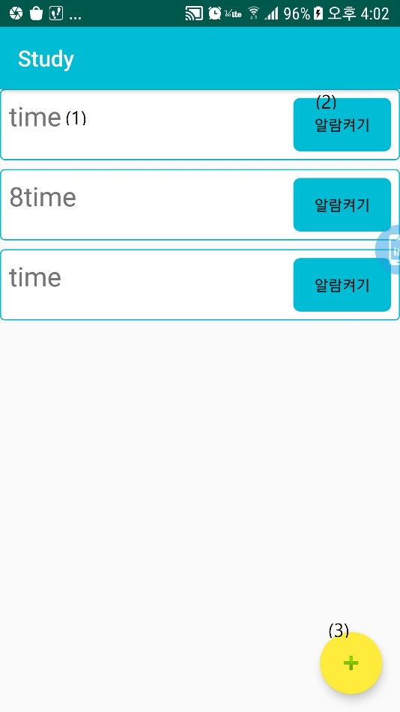
- 시간표 제목입니다. 이것을 누르면 시간표 하나(TimeTableOneActivity)로 이동합니다.
- 알람을 끄거나 켤 수 있는 버튼입니다. 알람을 키면 일정 시작 시간에 알람(notification)이 뜨게 됩니다.
- 시간표 추가(TimeTableAddActivity) 로 이동합니다.
시간표 하나(TimeTableOneActivity)
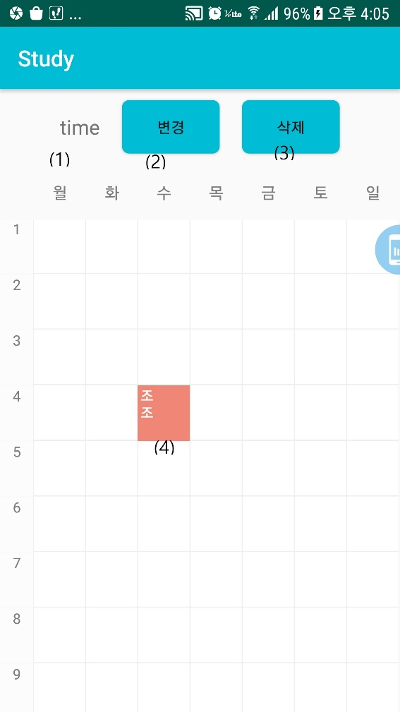
- 시간표 제목입니다.
- 시간표 변경(TimeTableModify)로 이동합니다.
- 시간표를 삭제합니다.
- 시간표 일정들입니다.
시간표 추가(TimeTableAddActivity)/시간표 변경(TimeTableModify)
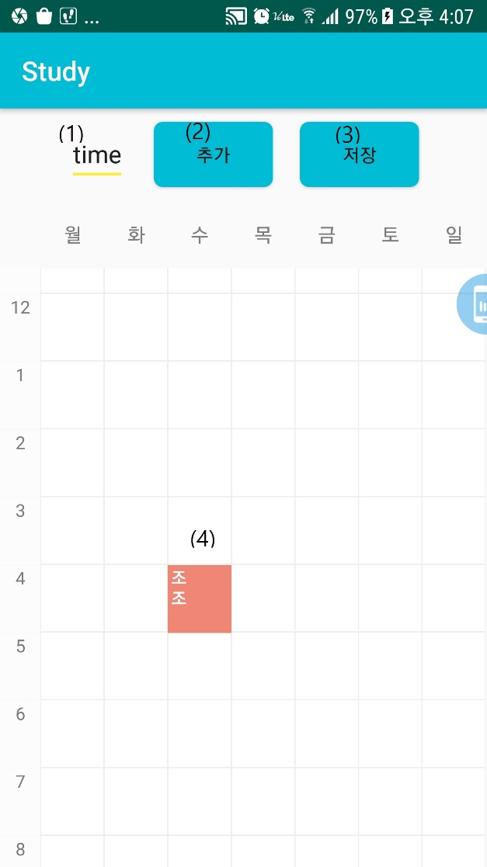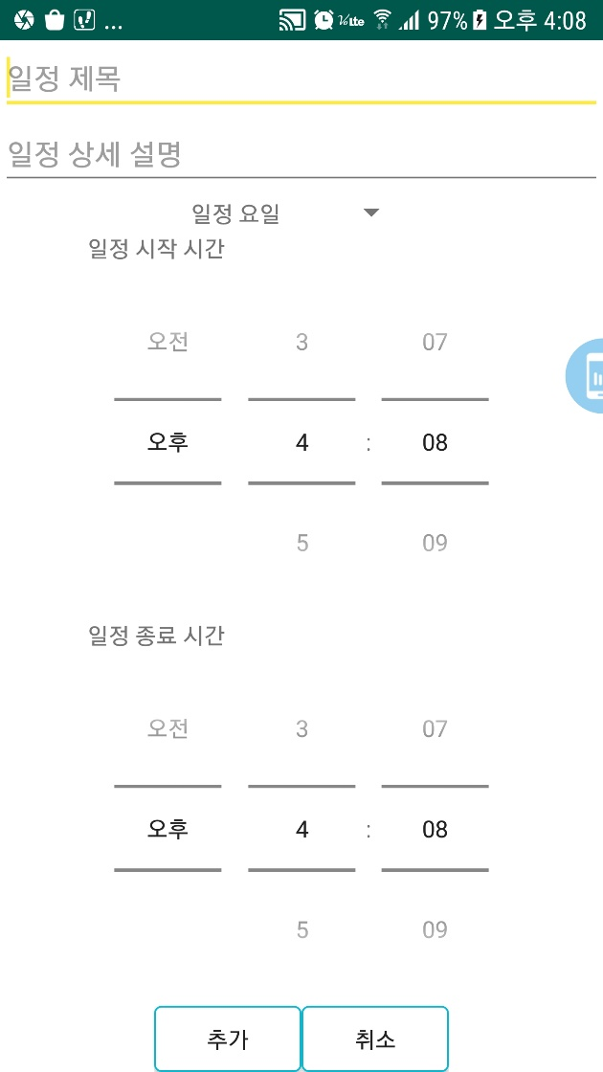
일반 화면 팝업 화면
일반 화면 에서
- 시간표 제목입니다. 변경할 수 있습니다.
- 시간표 일정을 추가할 수 있습니다. 팝업화면이 뜹니다.
- 시간표를 저장할 수 있습니다.
- 시간표 일정들입니다. 이것을 누르면 역시 팝업화면이 뜹니다.
팝업 화면에서
- 시간표에 일정을 추가합니다. 이때 시작 시간은 종료 시간보다 크면 안되고 그 차이는 1시간 이상이어야 합니다.
- 팝업 화면을 닫습니다.
스터디 정보(StudyInfoActivity)
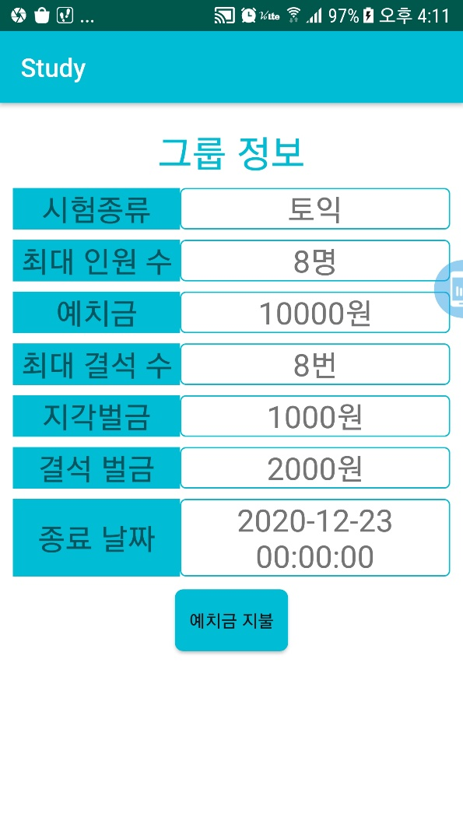
스터디 정보를 보여줍니다. 예치금 지불 버튼을 누르면 사용자가 예치금을 지불할 수 있는지 확인하고 예치금을 지불하게 됩니다.
단어장 리스트(VocaListActivity)
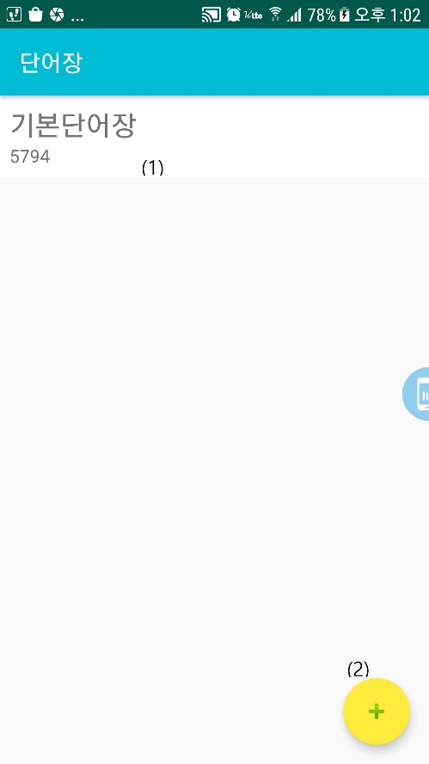
- 단어장 리스트들입니다. 이것을 클릭하면 단어장 카드(VocaCardActivity) 로 이동합니다.
- 단어장 추가(VocaAddActivity)로 이동합니다.
단어장 카드(VocaCardActivity)
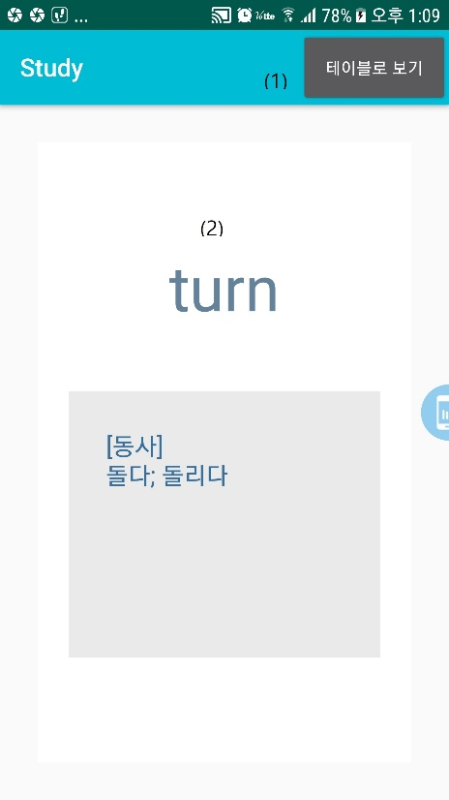
- 단어장 테이블(VocaTableActivity) 로 이동합니다.
- 단어 철자, 뜻을 보여줍니다. 슬라이드해서 넘길 수 있습니다.
단어장 테이블(VocaTableActivity)
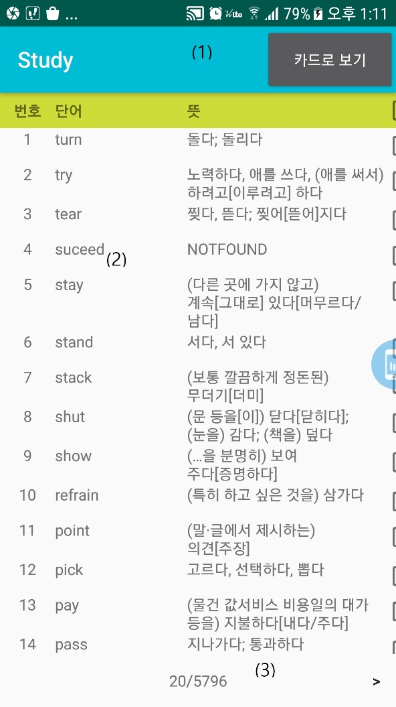
- 단어장 카드(VocaCardActivity)로 이동합니다.
- 단어들을 보여줍니다.
- 단어장을 넘길 수 있습니다. 즉 다른 단어들을 볼 수 있습니다.
단어장 추가(VocaAddActivity)
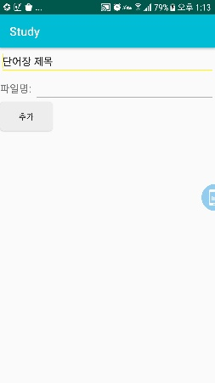
단어장 제목과 단어가 담긴 txt 파일을 선택해서 추가버튼을 누르면 단어장이 추가됩니다. 이때 txt에서 영어만 읽어들입니다.
퀴즈 메인(QuizMainActivity)
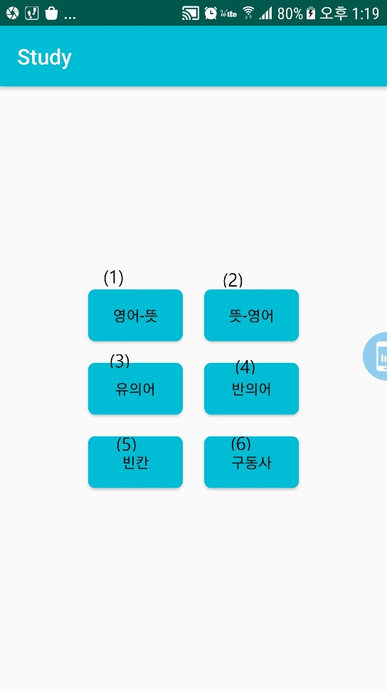
- 영어 철자를 보고 뜻을 맞추는 퀴즈를 풀게됩니다.
퀴즈 단어장 선택(QuizSelectVocaActivity)로 이동합니다.
- 뜻을 보고 영어단어를 맞추는 퀴즈를 풀게됩니다.
퀴즈 단어장 선택(QuizSelectVocaActivity)로 이동합니다.
- 유의어를 맞추는 퀴즈를 풀게됩니다.
퀴즈 난이도 선택(QuizSelectDifficultyActivity)로 이동합니다.
- 반의어를 맞추는 퀴즈를 풀게됩니다.
퀴즈 난이도 선택(QuizSelectDifficultyActivity)로 이동합니다.
- 빈칸과 뜻을 보고 영어 철자를 맞추는 퀴즈를 풀게됩니다.
퀴즈 단어장 선택(QuizSelectVocaActivity)로 이동합니다.
- 동사에 알맞은 전치사를 맞추는 퀴즈를 풀게 됩니다.
퀴즈 카드(QuizCardActivity)로 이동합니다.
퀴즈 단어장 선택(QuizSelectVocaActivity)/ 퀴즈 난이도 선택(QuizSelectDifficultyActivity)
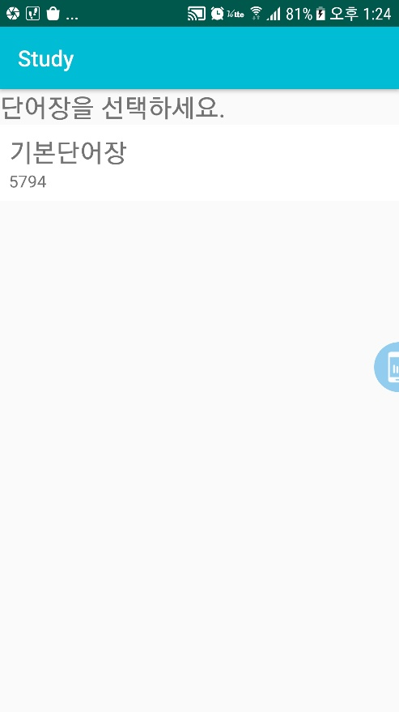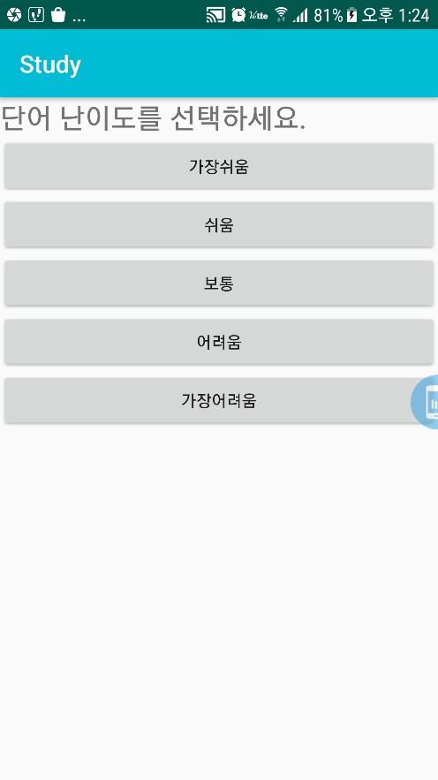
퀴즈 유형을 고르고 난 뒤에 이 화면들중 하나가 보이게 될 것입니다. 여기에서 선택을 하면 퀴즈 카드(QuizCardActivity)로 이동하게됩니다.
퀴즈 카드(QuizCardActivity)
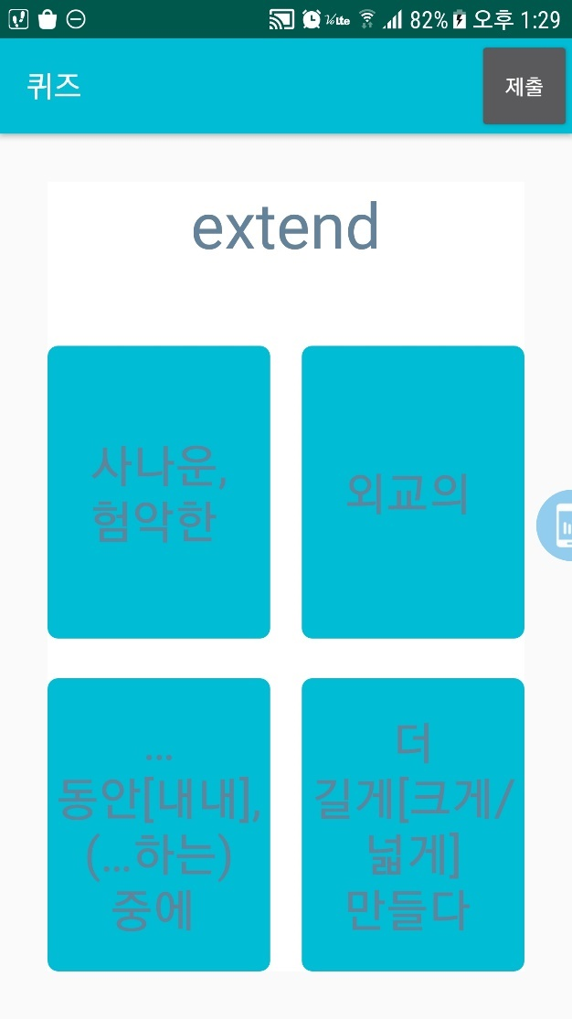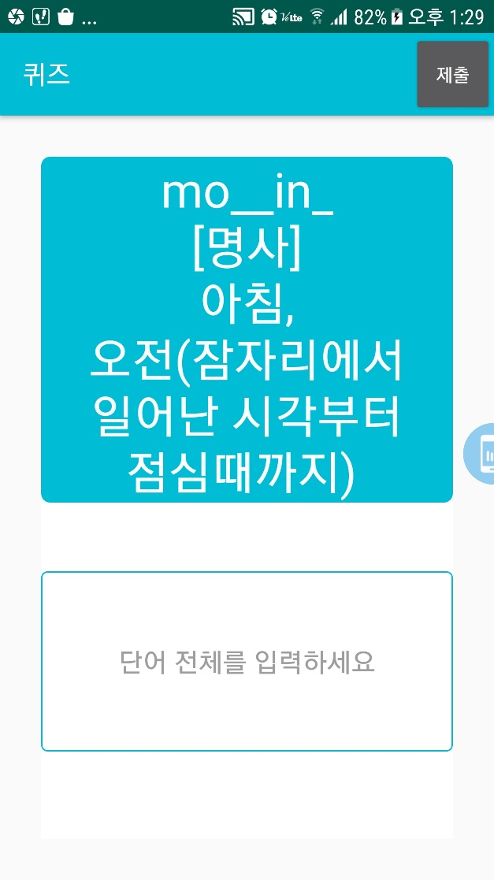
유형1 유형2
퀴즈 유형을 선택하고 단어장 또는 난이도를 선택하면 다음과 같은 화면이 보입니다. 빈칸은 유형2가 보이고 나머지는 유형1이 보이게 됩니다. ‘제출’버튼을 누르면 퀴즈 결과(QuizResultActivity)로 넘어갑니다.
퀴즈 결과(QuizResultActivity)
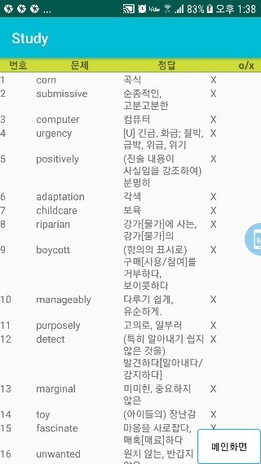
퀴즈를 푼 결과를 보여줍니다. 메인화면을 누르면 퀴즈 메인(QuizMainActivity)로 이동합니다.
일반 채팅 방(GeneralChatRoomActivity)/영어 채팅 방(EnglishChatRoomActivity)
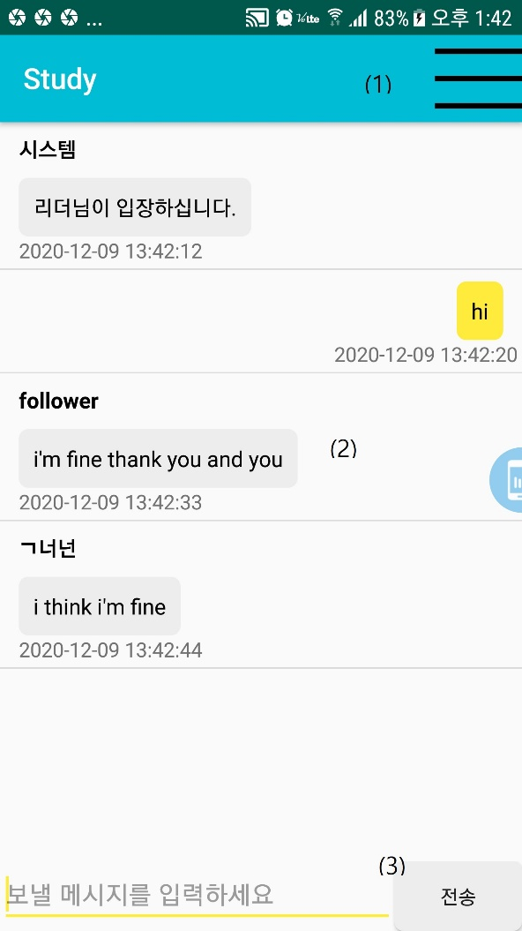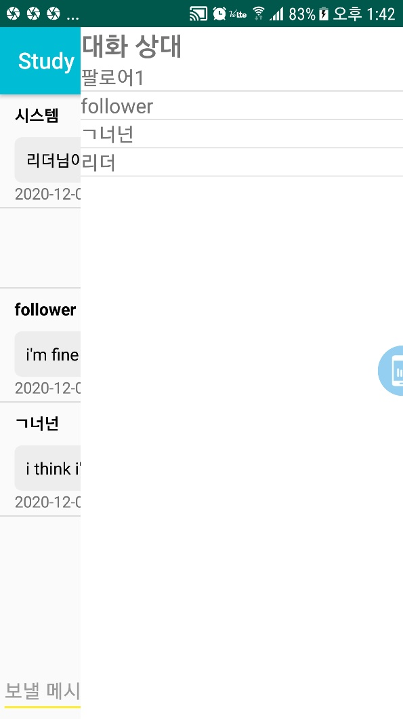
일반 멤버 창
- 멤버 창을 보여줍니다. 멤버 창에는 현재 채팅에 참여한 인원들을 확인할 수 있습니다.
- 대화 기록들을 보여줍니다.
- 채팅에 참여한 사람들에게 메시지를 전송합니다.
화상 회의(SessionActivity)
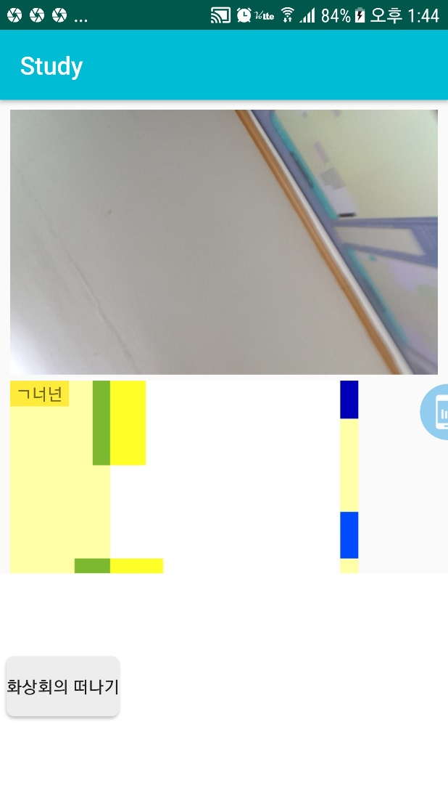
화상회의는 다음과 같은 화면으로 진행됩니다. 나의 모습은 맨 위에 있고 상대방은 그 아래부터 있습니다. 스크롤이 가능합니다.
게시판 리스트(BoardListActivity)
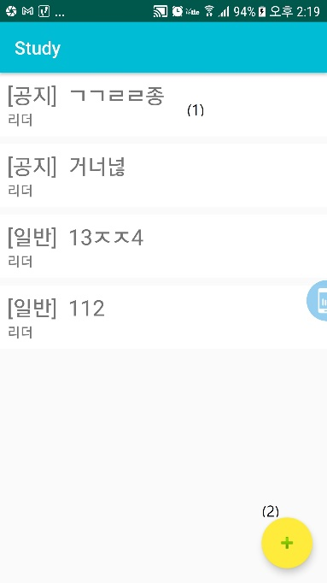
- 게시판 글 종류, 제목, 지은이를 보여줍니다. 이를 클릭하면 게시판 하나(BoardOneActivity) 로 이동합니다.
- 게시판 추가(BoardAddActivity)로 이동합니다.
게시판 하나(BoardOneActivity)
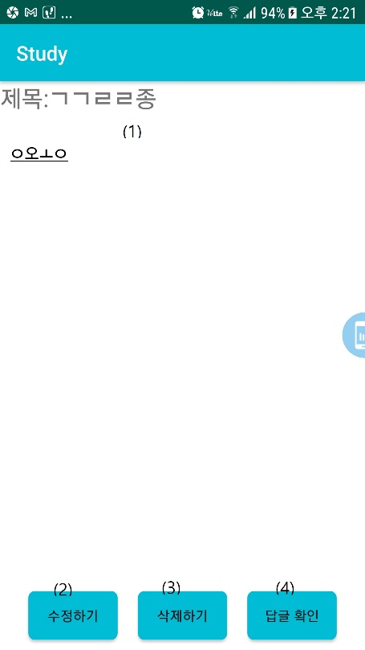
- 게시판 제목과 내용을 보여줍니다.
- 게시판 수정(BoardModifyActivity) 로 이동합니다.
- 게시판 글을 삭제하며 이때 같이 있던 댓글도 자동으로 삭제됩니다.
- 답글(ReplyActivity)로 이동합니다.
게시판 추가(BoardAddActivity)/게시판 수정(BoardModifyActivity)
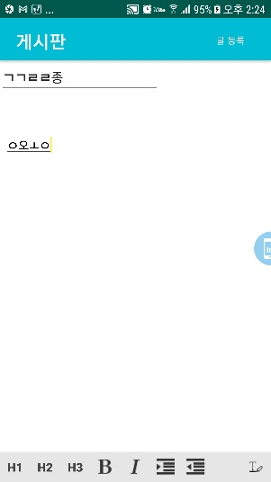
게시판 글을 등록할 수 있는 화면입니다. 맨 아래에 있는 툴바를 이용하면 글자에 강조를 넣을 수도 있고 이미지를 삽입할 수 있습니다. 글 등록을 누르면 게시판 글이 등록됩니다.
답글(ReplyActivity)
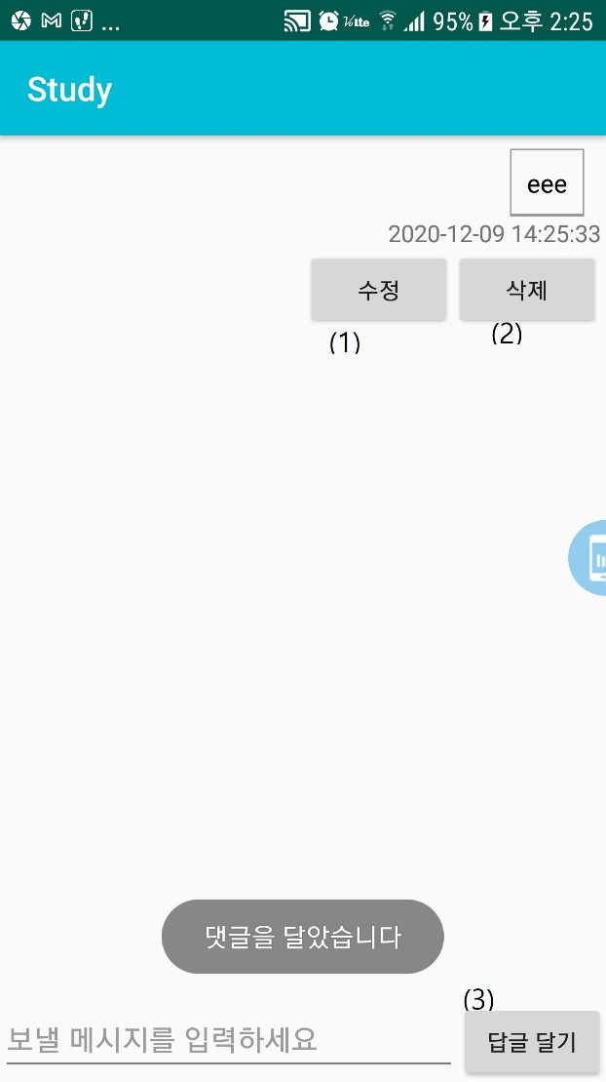
- 본인의 댓글에만 뜨며 이것을 누르면 댓글 수정을 진행할 수 있습니다.
- 본인의 댓글에만 뜨며 이것을 누르면 댓글 삭제를 진행할 수 있습니다.
- 댓글을 추가할 수 있습니다.
랭킹 메인(RankingMainActivity)
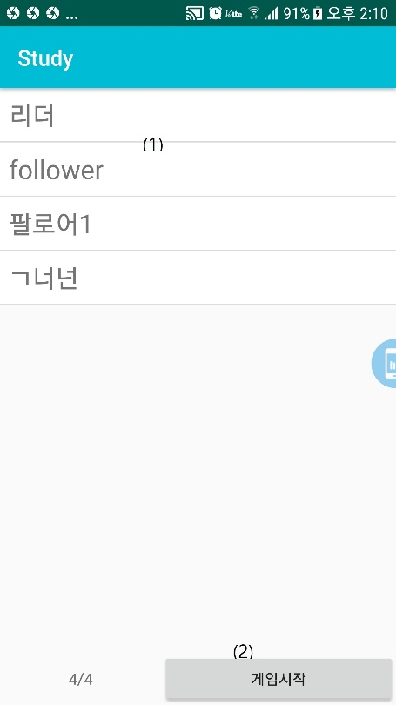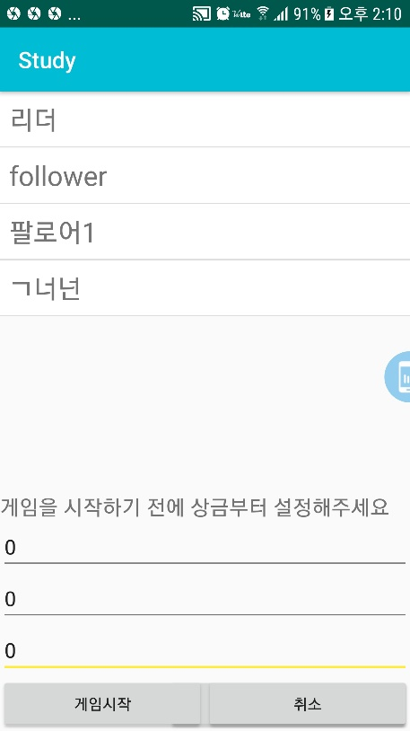
일반화면 팝업화면
- 게임에 참여한 인원들을 보여줍니다.
- 리더만이 게임시작 버튼을 누를 수 있으며 이 버튼을 누르면 팝업화면 뜨게 됩니다. 팝업화면에서 상금을 입력한 뒤에 게임시작 버튼을 누르면 랭킹 게임(RankingGameActivity)로 이동합니다.
랭킹 게임(RankingGameActivity)
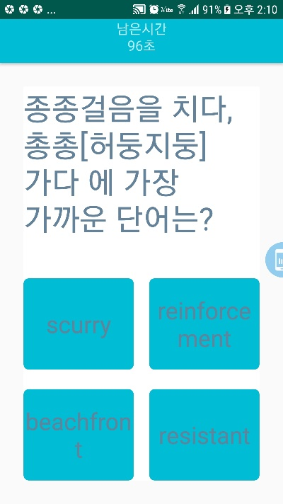
맨 위에는 남은 시간이 뜨게 되며 아래는 퀴즈들이 있습니다. 퀴즈는 대략 50문제 정도 있습니다. 슬라이드로 화면을 넘길 수 있습니다. 남은 시간이 0초가 되면 일정 시간 후에 랭킹 결과(RankingResultActivity) 로 이동합니다.
랭킹 결과(RankingResultActivity)
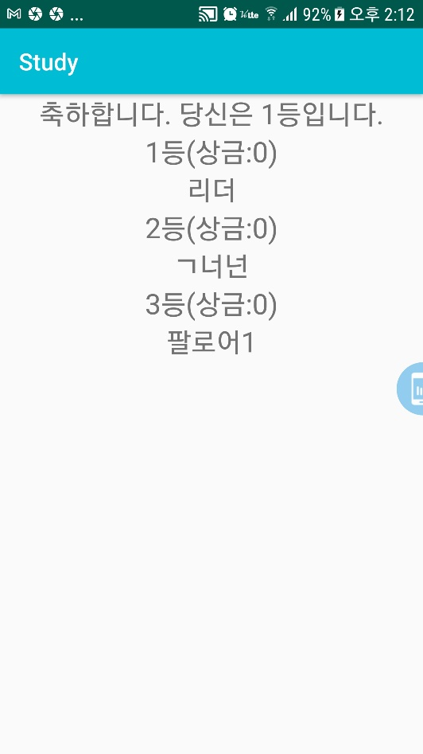
랭킹전이 끝나고 난 뒤에 수상자들을 보여줍니다.

